**МИНИСТЕРСТВО ОБРАЗОВАНИЯ И НАУКИ РОССИЙСКОЙ ФЕДЕРАЦИИ**

**Федеральное государственное бюджетное образовательное учреждение**

**высшего профессионального образования**

**"МОСКОВСКИЙ ГОСУДАРСТВЕННЫЙ СТРОИТЕЛЬНЫЙ УНИВЕРСИТЕТ"**

**(ФГБОУ ВПО "МГСУ")**

**Национальный исследовательский университет**

Институт строительства и архитектуры (ИСА)

Кафедра: Технологии и организации строительного производства (ТОСП)

**Практическая работа №4**

**по дисциплине Деятельность технического заказчика и подрядных организаций»**

Тема:«**Формирование комплекта исполнительной документации на заданный объект и порядка ведения исполнительной документации**»

Вариант № 18

Выполнил:

______________

Магистр ИСА м II-22

Преподаватель: Кужин М.Ф.

г. Москва, 2017 г.

СОДЕРЖАНИЕ

ИСХОДНЫЕ ДАННЫЕ......…………………………………………………….3

Общий журнал работ №1. Титульный лист 4

Общий журнал работ №1. Раздел 1 10

Общий журнал работ №1. Раздел 2 10

Общий журнал работ №1. Раздел 3 11

Общий журнал работ №1. Раздел 4 12

Общий журнал работ №1. Раздел 5 12

Общий журнал работ №1. Раздел 6 12

Общий журнал работ №1. Раздел 7 14

Акт проверки осветительной сетина правильность зажигания внутреннего освещения 15

Акт проверки осветительной сети на функционированиеи правильность монтажа установочных аппаратов 16

Сдача объекта в эксплуатацию………………………………………………17

СПИСОК ИСПОЛЬЗОВАННОЙ ЛИТЕРАТУРЫ 24

ИСХОДНЫЕ ДАННЫЕ

|  |  |
| --- | --- |
| № Варианта | Наименование объекта |
| 18 | Строительство поликлиники на Ленинградском проспекте |
| Отделочные работы. Чистовая отделка. |

**ОБЩИЙ ЖУРНАЛ РАБОТ №** 1

по _______________________*строительству*__________________________________________________

*(указать строительство, реконструкция, капитальный ремонт)*

*Строительство поликлиники на Ленинградском проспекте* _________________________________________________________________________________________________________ *(наименование объекта капитального строительства, его почтовый или строительный адрес)*

Застройщик *ООО «ИнжСтрой»;*

*(наименование застройщика,*

*ОГРН 10852620986154; ИНН 5028527387;*

*номер и дата выдачи свидетельства о государственной регистрации, ОГРН, ИНН,*

*119034, г. Москва, ул. Пожарский пер., д.15, тел. 8(495)77-111-17*

*почтовые реквизиты, телефон/факс – для юридических лиц;*

*фамилия, имя, отчество застройщика,*

*паспортные данные, место проживания, телефон/факс - для физических лиц)*

Уполномоченный представитель застройщика

|  |  |  |  |  |
| --- | --- | --- | --- | --- |
| *№№/* |  |  | *Наименование, дата, номер* |  |
| *пп* | *Фамилия, имя, отчество* | *Должность* | *документа, подтверждающего* | *Подпись* |
|  |  |  | *полномочие* |  |
|  |  |  |  |  |
| *1* | *2* | *3* | *4* | *5* |
|  |  |  |  |  |
| *1* | *Григорьев Петр Иванованич* | *Генеральный Директор* | *Приказ №1 от 25.05.2017* | *Григорьев* |
|  |  |  |  |  |

Заказчик *ООО «Госстроймонолит»;*

*(наименование заказчика,*

*ОГРН 1145675007069; ИНН 5056209640;*

*номер и дата выдачи свидетельства о государственной регистрации, ОГРН, ИНН,*

*140060, Москва, Славянский бульвар, д. 10, тел. 8(495)71-111-17*

*почтовые реквизиты, телефон/факс – для юридических лиц;*

*фамилия, имя, отчество заказчика,*

*паспортные данные, место проживания, телефон/факс - для физических лиц)*

Уполномоченный представитель заказчика

|  |  |  |  |  |
| --- | --- | --- | --- | --- |
| *№№/* |  |  | *Наименование, дата, номер* |  |
| *пп* | *Фамилия, имя, отчество* | *Должность* | *документа, подтверждающего* | *Подпись* |
|  |  |  | *полномочие* |  |
|  |  |  |  |  |
| *1* | *2* | *3* | *4* | *5* |
|  |  |  |  |  |
| *1* | *Сычев Владимир Андреевич* | *Ведущий инженер по надзору за строительством* | *Приказ № 9 от 28.12.2017* | *Сычев* |
| *2* | *Савин Алексей Геннадьевич* | *Инженер по надзору за строительством* | *Приказ № 10 от 28.12.2017* | *Савин* |
|  |  |  |  |  |

Сведения о выданном разрешении на строительство *____№RU50-14-2605-2015 от 26.11.2016__*

*(номер, дата выдачи разрешения,*

*_____Министерство строительства г. Москвы_____________________________*

*наименование органа исполнительной власти или органа местного самоуправления, выдавшего разрешение)*

Лицо, осуществляющее подготовку проектной документации

____*ООО «МосПроект»* ______________________________________________________________________________ *(наименование лиц, осуществляющих подготовку проектной документации, номер и дата выдачи свидетельства ____ОГРН 1026502388920; ИНН 7725555157___________________________________________________________*

* *государственной регистрации, ОГРН, ИНН, почтовые реквизиты, телефон/факс – для юридических лиц,*

*__450098, г. Москва, ул. Мосфильмовская, 10/1 офис №1, тел. 8(499)291-40-07____________________________*

*фамилия, имя, отчество лиц, осуществляющих подготовку проектной документации,*

*___________________________________________________________________________________________________________*

*паспортные данные, место проживания, телефон/факс – для физических лиц,*

**

*сведения о разделах проектной документации, подготовленных лицами, осуществляющими подготовку проектной документации)*

Уполномоченный представитель лица, осуществляющего подготовку проектной документации, по вопросам проверки соответствия выполняемых работ проектной документации (далее - авторского надзора)

|  |  |  |  |  |
| --- | --- | --- | --- | --- |
|  | *Наименование лица, осуществляющего* | *Фамилия,* | *Наименование, дата,* |  |
|  | *подготовку проектной документации,* |  | *номер документа,* |  |
| *№№/* | *сведения о разделах проектной* | *имя, отчество,* | *подтверждающего* | *Подпись* |
|  |  |  |
| *пп* | *документации, подготовленных этим* | *должность* | *полномочие* |  |
|  |  |
|  |  |  |  |
|  | *лицом* |  |  |  |
|  |  |  |  |  |
| *1* | *2* | *3* | *4* | *5* |
|  |  |  |  |  |
| *1* | *ООО «МосПроект»* | *Зотов Иван Сергеевич* | *Приказ №2 от 17.06.2017* | *Зотов* |
|  |  |  |  |  |
|  |  |  |  |  |

Сведения о государственной экспертизе проектной документации в случаях, предусмотренных статьей 49 Градостроительного кодекса Российской Федерации

*_____№4-1-1 0021-15 от 13.11.2016 ООО «ДИЗАЙНЭКСПЕРТ»_______________________*

*(номер, дата заключения,*

*Свидетельство о аккредитации ФС по аккредитации RA.RU.610108 от 02.05.2014*___________

*наименование органа исполнительной власти, выдавшего заключение)*

Лицо, осуществляющее строительство

__*ООО «ИнтерьерСтрой»*___________________________________________

*(наименование лица, осуществляющего строительство, номер и дата выдачи свидетельства*

__*Свидетельство № 0662.01-2016-9709066021-С-105, ОГРН 1167746029663, ИНН 9109066021*__

*о государственной регистрации, ОГРН, ИНН, почтовые реквизиты, телефон/факс - для юридических лиц,*

__*115929, г. Москва, ул. Тверская, д. 58, офис 108*__________________________________*фамилия, имя,*

*отчество лица, осуществляющего строительство, являющегося физическим лицом,*

________________________________________________________________________________

*паспортные данные, место проживания, телефон/факс)*

Уполномоченный представитель лица, осуществляющего строительство

|  |  |  |  |  |
| --- | --- | --- | --- | --- |
| *№№/* | *Фамилия, имя, отчество* | *Должность* | *Наименование, дата, номер документа,* | *Подпись* |
| *пп* |  |  | *подтверждающего полномочие* |  |
|  |  |  |  |  |
| *1* | *2* | *3* | *4* | *5* |
|  |  |  |  |  |
| *1* | *Сергеев Михаил Иванович* | *Заместитель директора по производству* | *Приказ №3 от 20.05.2016* | *Сергеев* |
|  |  |  |  |  |
|  |  |  |  |  |
|  |  |  |  |  |

Уполномоченный представитель застройщика или заказчика по вопросам строительного контроля

|  |  |  |  |  |
| --- | --- | --- | --- | --- |
| *№№/пп* | *Фамилия, имя, отчество* | *Должность* | *Наименование, дата, номер документа,* | *Подпись* |
|  |  |  | *подтверждающего полномочие* |  |
|  |  |  |  |  |
| *1* | *2* | *3* | *4* | *5* |
|  |  |  |  |  |
| *1* | *Сычев Владимир Андреевич* | *Ведущий инженер по надзору за строительством* | *Приказ № 9 от 28.12.2017* | *Сычев* |
| *2* | *Савин Алексей Геннадьевич* | *Инженер по надзору за строительством* | *Приказ № 10 от 28.12.2017* | *Савин* |
|  |  |  |  |  |
|  |  |  |  |  |
|  |  |  |  |  |

Уполномоченный представитель лица, осуществляющего строительство, по вопросам строительного контроля

|  |  |  |  |  |
| --- | --- | --- | --- | --- |
| *№№/пп* | *Фамилия, имя, отчество* | *Должность* | *Наименование, дата, номер документа,* | *Подпись* |
|  |  |  | *подтверждающего полномочие* |  |
|  |  |  |  |  |
| *1* | *2* | *3* | *4* | *5* |
|  |  |  |  |  |
| *1* | *Савельев Александр Сергеевич* | *Главный инженер* | *Приказ №3 от 20.03.2016* | *Савельев* |
|  |  |  |  |  |
|  |  |  |  |  |
|  |  |  |  |  |
|  |  |  |  |  |

Другие лица, осуществляющие строительство, их уполномоченные представители

|  |  |  |  |  |
| --- | --- | --- | --- | --- |
| *№№/* | *Наименование лица, осуществляющего* | *Фамилия, имя, отчество,* | *Выполняемые* |  |
|  | *строительство, номер и дата выдачи* | *должность уполномоченного* | *работы по* |  |
| *пп* | *свидетельства о государственной регистрации,* | *представителя лица,* | *строительству,* | *Подпись* |
|  |  |
|  | *ОГРН, ИНН, почтовые реквизиты, телефон/факс* | *осуществляющего* | *реконструкции,* | *уполномоченного* |
|  |  |
|  | *– для юридических лиц; фамилия, имя, отчество* | *строительство,* | *капитальному* | *представителя* |
|  |  |
|  | *лица, осуществляющего строительство,* | *наименование,* | *ремонту* | *лица,* |
|  |  |
|  | *паспортные данные, место проживания,* |  | *объекта* | *осуществляюще* |
|  |  |  |
|  | *телефон/факс – для физических лиц* | *дата, номер документа,* | *капитального* | *го* |
|  |  |  |
|  |  | *подтверждающего* | *строительства* | *строительство* |
|  |  |  |  |
|  |  | *полномочие* |  |  |
|  |  |  |  |  |
| *1* | *2* | *3* | *4* | *5* |
|  |  |  |  |  |
| *1* | *ООО «Дизайн-Ф», Свидетельство № 0662.01-2016-8909066021-С-195, ОГРН 1167746028463, ИНН 9109066045, 450098, г. Москва, ул. Проспект мира, 107 офис №7, тел. 8(495)291-40-77* | *Синцов Михаил Михайлович, главный инженер, Приказ №5 от 23.06.2016* | *Отделочные работы* | *Синцов* |
|  |  |  |  |  |
|  |  |  |  |  |
|  |  |  |  |  |
|  |  |  |  |  |

Сведения о государственном строительном надзоре ___*Отдел надзора за строительством №9 Главгостройнадзора Москвы, тел. 8(495)332-11-13*____________________________

*(наименование органа государственного строительного надзора,*

________________________________________________________________________________

*почтовые реквизиты, телефон/факс, фамилия, имя, отчество, должность должностного лица*

________________________________________________________________________________

*(должностных лиц) органа государственного строительного надзора, номер, дата приказа (распоряжения)*

Общие сведения об объекте капитального строительства

*Строительство поликлиники на Ленинградском проспекте*

*(наименование объекта капитального строительства,*

*краткие проектные характеристики*

*объекта капитального строительства)*

Начало строительства, реконструкции, капитального ремонта объекта капитального

строительства **_______***26.11.2016***___________________________________________________________**

*(дата)*

Окончание строительства, реконструкции, капитального ремонта объекта капитального строительства _______*26.08.2017*_____________________________________________

*(дата)*

* настоящем журнале ___60_ страниц. Журнал пронумерован, сброшюрован и скреплен печатью. В журнале содержится учет выполнения работ в период с _____25.12.2016_______ по

_____________ *(заполняется в случае,* *если в процессе строительства,* *реконструкции,* *капитального*

*ремонта велось несколько журналов)*.

*Сергеев Сергеев Зам.дир. по производству*

*(личная подпись)* *(расшифровка подписи)* *(должность - для застройщика или заказчика,*

*являющегося юридическим лицом)*

*М.П.*

*(для застройщика или*

*заказчика, являющегося*

*юридическим лицом)*

Регистрационная надпись органа государственного строительного надзора

*(заполняется должностным лицом органа государственного строительного надзора)*

Номер дела (регистрационный номер) _______1__________

**___***Васильев_____* **___***Васильев***_______** ________*инспектор*____________________

*(личная подпись)* *(расшифровка подписи)* *(должность)*

« 25 » мая 2017г.

Сведения об изменениях в записях Титульного листа общего журнала работ

|  |  |  |  |  |
| --- | --- | --- | --- | --- |
| *№№/* | *Дата* | *Изменения* | *Фамилия, инициалы, должность лица,* |  |
|  |  |  | *внесшего изменения, наименование,* |  |
| *пп* |  | *в записях с указанием основания* |  | *Подпись* |
|  |  |  | *дата, номер документа,* |  |
|  |  |  | *подтверждающего полномочие лица* |  |
|  |  |  |  |  |
| *1* | *2* | *3* | *4* | *5* |
|  |  |  |  |  |
|  |  |  |  |  |
|  |  |  |  |  |
|  |  |  |  |  |
|  |  |  |  |  |

**РАЗДЕЛ 1**

Список инженерно-технического персонала лица, осуществляющего строительство, занятого при строительстве, реконструкции,

капитальном ремонте объекта капитального строительства

|  |  |  |  |  |  |
| --- | --- | --- | --- | --- | --- |
| *№№/*  *пп* | *Наименование лица,*  *осуществляющего*  *строительство* | *Фамилия, инициалы,* | *Дата начала* |  | *Должность, фамилия,* |
|  |  | *должность лица,* | *Дата окончания* |
|  |  | *работ на объекте* | *инициалы, подпись* |
|  |  | *входящего в список* | *работ на объекте* |
|  |  | *капитального* | *уполномоченного* |
|  |  | *инженерно-* | *капитального* |
|  |  | *строительства с* | *представителя лица,* |
|  |  | *технического* | *строительства* |
|  |  | *указанием вида* | *осуществляющего* |
|  |  | *персонала* |  |
|  |  | *работ* |  | *строительство* |
|  |  |  |  |
|  |  |  |  |  |  |
| *1* | *2* | *3* | *4* | *5* | *6* |
|  |  |  |  |  |  |
| *1* | *Начальник строительства* | *Безбородов С.А.* | *26.11.2016* | *26.08.2017* | *Безбородов* |
| *2* | *Начальник участка* | *Скрынник А.А.* | *26.11.2016* | *26.08.2017* | *Скрынник* |
| *3* | *Прораб* | *Проказин И.М.* | *26.11.2016* | *26.08.2017* | *Проказин* |
| *4* | *Прораб* | *Блинов В.В.* | *26.11.2016* | *26.08.2017* | *Блинов* |

**РАЗДЕЛ 2**

Перечень специальных журналов, в которых ведется учет выполнения работ, а также журналов авторского надзора лица, осуществляющего подготовку проектной документации

|  |  |  |  |  |
| --- | --- | --- | --- | --- |
|  |  | *Наименование лица, осуществляющего* |  | *Подпись* |
|  | *Наименование специального* | *строительство (лица, осуществляющего* | *Дата передачи* | *уполномоченного* |
| *№№/* | *журнала (журнала авторского* | *подготовку проектной документации),* | *застройщику или* | *представителя* |
| *пп* | *надзора) и дата его выдачи* | *ведущих журнал, их уполномоченных* | *заказчику журнала* | *застройщика или* |
|  |  | *представителей с указанием должности,* |  | *заказчика* |
|  |  | *фамилии, инициалов* |  |  |
|  |  |  |  |  |
| *1* | *2* | *3* | *4* |  |
|  |  |  |  |  |
| *1* | *Журнал входного контроля* | *Зам. директора по производству Сергеев М.И.* | *25.05.2017* | *Сергеев* |
| *2* | *Журнал сварочных работ* | *Зам. директора по производству Сергеев М.И.* | *25.05.2017* | *Сергеев* |
| *3* | *Журнал бетонных работ* | *Зам. директора по производству Сергеев М.И.* | *25.05.2017* | *Сергеев* |
| *4* | *Журнал ухода за бетоном* | *Зам. директора по производству Сергеев М.И.* | *25.05.2017* | *Сергеев* |
| *5* | *Журнал авторского надзора* | *Архитектор Модин В.Н.* | *25.05.2017* | *Модин* |

**РАЗДЕЛ 3**

Сведения о выполнении работ в процессе строительства,

реконструкции, капитального ремонта объекта капитального строительства

|  |  |  |  |
| --- | --- | --- | --- |
|  |  | *Наименование работ, выполняемых* | *Должность, фамилия, инициалы,* |
| *№№/* | *Дата* | *в процессе строительства, реконструкции, капитального* | *подпись уполномоченного* |
| *пп* | *выполнения работ* | *ремонта объекта капитального строительства* | *представителя лица, осуществляющего* |
|  |  |  | *строительство* |
|  |  |  |  |
| *1* | *2* | *3* | *4* |
|  |  |  |  |
| *1* | *26.05.2016* | Сборка и монтаж осветительных приборов на 1 эт. | *Пинькин* |
| *2* | *07.06.2016* | Сборка и монтаж осветительных приборов на 2 эт. | *Пинькин* |
| *3* | *13.06.2016* | Сборка и монтаж осветительных приборов на 3 эт. | *Пинькин* |
| *4* | *15.06.2016* | [Установка системы кабельного телевидения](http://www.norm-load.ru/SNiP/Data1/56/56197/#i2101867) | *Пинькин* |

**РАЗДЕЛ 4**

Сведения о строительном контроле застройщика или заказчика

* процессе строительства, реконструкции, капитального ремонта объекта капитального строительства

|  |  |  |  |
| --- | --- | --- | --- |
|  | *Сведения о проведении строительного* |  | *Срок* |
| *№№/* | *контроля при строительстве, реконструкции,* | *Выявленные* | *устранения* |
| *пп* | *капитальному ремонту объекта* | *недостатки* | *выявленных* |
|  | *капитального строительства* |  | *недостатков* |
|  |  |  |  |
| *1* | *2* | *3* | *4* |
|  |  |  |  |
| *1* | *Выписано предписание №1* | *Не выполнен инструктаж по ТБ* | *02.06.2016* |
|  |  |  |  |
|  |  |  |  |
|  |  |  |  |
|  |  |  |  |

*Должность, фамилия,*

*инициалы, подпись*

*Дата*

*уполномоченного*

*устранения*

*представителя*

*недостатков*

*застройщика или*

*заказчика*

*5* *6*

**РАЗДЕЛ 5**

Сведения о строительном контроле лица, осуществляющего

строительство, в процессе строительстве реконструкции, капитального

ремонта объекта капитального строительства

|  |  |  |  |  |  |
| --- | --- | --- | --- | --- | --- |
|  |  |  |  |  | *Должность,* |
|  | *Сведения о проведении строительного* |  | *Срок* |  | *фамилия, инициалы,* |
| *№№/* | *контроля в процессе выполнения работ по* | *Выявленные* | *устранения* | *Дата* | *подпись* |
| *строительству, реконструкции, капитальному* | *недостатки* | *выявленных* | *устранения* | *уполномоченного* |
| *пп* |
| *ремонту объекта капитального строительства* |  | *недостатков* | *недостатков* | *представителя лица,* |
|  |  |
|  |  |  |  |  | *осуществляющего* |
|  |  |  |  |  | *строительство* |
|  |  |  |  |  |  |
| *1* | *2* | *3* | *4* | *5* | *6* |
|  |  |  |  |  |  |
| *1* | *Выписаны замечания* | *Рабочие производили работы без респираторов в помещении* | *03.07.2016* | *03.07.2016* | *Савельев* |
|  |  |  |  |  |  |
|  |  |  |  |  |  |
|  |  |  |  |  |  |
|  |  |  |  |  |  |

**РАЗДЕЛ 6**

Перечень исполнительной документации при строительстве,

реконструкции, капитальном ремонте объекта капитального строительства

|  |  |  |
| --- | --- | --- |
| *№№/* | *Наименование исполнительной документации (с указанием вида работ, места расположения* | *Дата подписания акта,* |
| *должности, фамилии, инициалы лиц,* |
| *пп* | *конструкций, участков сетей инженерно – технического обеспечения и т.д.)* |
| *подписавших акты* |
|  |  |
|  |  |  |
| *1* | *2* | *3* |
|  |  |  |
| *1* | [*Акт проверки осветительной сети на правильность зажигания внутреннего освещения*](http://www.norm-load.ru/SNiP/Data1/56/56197/#i1542250) *на 1 эт.* | *15.06.2016* |
| *2* | [*Акт проверки осветительной сети на функционирование и правильность монтажа установочных аппаратов*](http://www.norm-load.ru/SNiP/Data1/56/56197/#i1555817) *на 2 эт.* | *15.06.2016* |
| *3* | [*Акт проверки осветительной сети на правильность зажигания внутреннего освещения*](http://www.norm-load.ru/SNiP/Data1/56/56197/#i1542250) *на 3 эт.* | *15.06.2016* |
| *4* | [*Акт проверки осветительной сети на функционирование и правильность монтажа установочных аппаратов*](http://www.norm-load.ru/SNiP/Data1/56/56197/#i1555817) *на 1-3 эт.* | *17.06.2016* |
| *5* | [*Акт приемки системы кабельного телевидения*](http://www.norm-load.ru/SNiP/Data1/56/56197/#i2101867) | *15.07.2016* |

**РАЗДЕЛ 7**

Сведения о государственном строительном надзоре при строительстве,

реконструкции, капитальном ремонте объекта капитального строительства

|  |  |  |  |  |
| --- | --- | --- | --- | --- |
|  | *Данные о проведенных органом государственного* | *Срок устранения* | *Фактическая дата* | *Должность,* |
| *№№* | *устранения* | *фамилия, инициалы,* |
| *строительного надзора проверках, включая итоговую* | *выявленных* |
| */ пп* | *выявленных* | *подпись* |
| *проверку* | *нарушений* |
|  | *нарушений* | *должностного лица* |
|  |  |  |
|  |  |  |  |  |
| *1* | *2* | *3* | *4* | *5* |
|  |  |  |  |  |
| *1* | *Сборка и монтаж осветительных приборов на 1 эт. Выдано предписание №1* | *05.02.2017* | *06.02.2017* | *Начальник управления Васильев В.В..* |
|  |  |  |  |  |
|  |  |  |  |  |
|  |  |  |  |  |
|  |  |  |  |  |
|  |  |  |  |  |
|  |  |  |  |  |

**АКТ ПРОВЕРКИ ОСВЕТИТЕЛЬНОЙ СЕТИ  
НА ПРАВИЛЬНОСТЬ ЗАЖИГАНИЯ ВНУТРЕННЕГО ОСВЕЩЕНИЯ**

Наименование Министерства _______________________Город **___***г.* ***Москва*____**

УНР ___________________________________________________________________________

Монтажное управление *ООО «Свет»*Заказчик *ООО «Госстроймонолит»*

***«27» мая 2016г.***

**Акт проверки осветительной сети на правильность зажигания внутреннего освещения**

|  |  |  |
| --- | --- | --- |
| №№ осветительных щитов | Кол-во светильников в группах | Результаты проверки на правильность зажигания и горения ламп |
| ЩЭ №1 | 1 гр. согл пр-та | Зажигание по проекту, исправны |
|  | 2 гр. согл. пр-та | Зажигание по проекту, исправны |
| ЩЭ №2 | 1 гр. согл пр-та | Зажигание по проекту, исправны |
|  | 2 гр. согл пр-та | Зажигание по проекту, исправны |
|  | 3 гр. согл. пр-та | Зажигание по проекту, исправны |
|  | 4 гр согл. пр-та | Зажигание по проекту, исправны |
| ЩЭ №3 | 1 гр. согл пр-та | Зажигание по проекту, исправны |
|  | 2 гр. согл. пр-та | Зажигание по проекту, исправны |
|  | 3 гр согл. пр-та | Зажигание по проекту, исправны |
|  | 4 гр. согл пр-та | Зажигание по проекту, исправны |
| ЩЭ №4 | 1 гр. согл. пр-та | Зажигание по проекту, исправны |
|  | 2 гр согл. пр-та | Зажигание по проекту, исправны |
|  | 3 гр согл. пр-та | Зажигание по проекту, исправны |
|  | 4 гр. согл. пр-та | Зажигание по проекту, исправны |
| ЩЭ №5 | 1 гр. согл. пр-та | Зажигание по проекту, исправны |
|  | 2 гр согл пр-та | Зажигание по проекту, исправны |
|  | 3 гр согл пр-та | Зажигание по проекту, исправны |
|  | 4 гр. согл. пр-та | Зажигание по проекту, исправны |
| ЩЭ №6 | 1 гр. согл пр-та | Зажигание по проекту, исправны |
|  | 2 гр согл пр-та | Зажигание по проекту, исправны |
|  | 3 гр. согл. пр-та | Зажигание по проекту, исправны |
|  | 4 гр согл. пр-та | Зажигание по проекту, исправны |

Производитель работ (мастер) ___________________ ***И*. *Дубровин***

Представитель заказчика _______________________ ***В.* *Сычев***

**АКТ ПРОВЕРКИ ОСВЕТИТЕЛЬНОЙ СЕТИ  
НА ФУНКЦИОНИРОВАНИЕ И ПРАВИЛЬНОСТЬ МОНТАЖА  
УСТАНОВОЧНЫХ АППАРАТОВ**

Электромонтажная организация                                   Предприятие ____________________

____________________________                                   Объект Строительство Поликлиники на Ленинградском проспекте Адрес:_______________________                                  Лист № ________________________

*«__» ___________________г.*

## Акт проверки осветительной сети на функционирование и правильность монтажа установочных аппаратов

Комиссия в составе:

Представитель заказчика:

______________А.П.Токов__________________________________________________________________

Представитель электромонтажной организации.

______________В.А.Сычев__________________________________________________________________

Провела осмотр смонтированной осветительной сети. В результате установлено:

- сеть освещения:

|  |  |  |  |  |  |  |
| --- | --- | --- | --- | --- | --- | --- |
| № столба | Марка светильника | Мощность, Вт | Источник питания | № группы | Кол-во | Результат проверки |
| 1-8 | S40/4 опора  «Сабонис», G  400 PMF | 80 | ГРЩ | А | 8 | норма |
| 8-16 | S40/4 опора  «Сабонис», G  400 PMF | 80 | ГРЩ | В | 8 | норма |
| 16-23 | S40/4 опора  «Сабонис», G  400 PMF | 80 | ГРЩ | С | 7 | норма |

1 Расключение групповых щитов по фазам выполнено в ГРЩ и токоприемников в помещениях в групповых щитах согласно проекта, выполненного: ______________________

________________________________________________________________________________

##### 2 Выключатели расположены в фазных проводах

3 Подключение светильников и остальных стационарных токоприемников с металлическими корпусами выполнено по 3-5 проводной схеме с учетом требований глав 1.7 и 7.1 [ПУЭ](http://www.norm-load.ru/SNiP/Data1/2/2784/index.htm)-98

##### Все светильники, стационарные токоприемники функционируют нормально

*Представитель электромонтажной организации*  *Токов___________________*

##### Представитель Заказчика ___Сычев___________________

# Сдача объекта в эксплуатацию

**Прием в эксплуатацию законченных строительных объектов** ведется специально сформированной приемочной комиссией.

В ее состав должны входить представители заказчика и подрядчика (генерального и всех субподрядчиков), органов госнадзора, проектировщика.

Заказчик и генеральный подрядчик должны предоставлять комиссии всю документацию, необходимую для приемки. Ошибки при подготовке пакета документов автоматически приводит к его отклонению.

**Документы, предоставляемые заказчиком:**

* Задание на проектирование;
* Справка о технических показателях возводимого объекта;
* Разрешение на строительство, выдаваемое Мосгосстройнадзором;
* Комплекты чертежей со всеми зафиксированными в ходе работ изменениями;
* Документы по отводу земли.

Кроме того, должна быть собрана разрешительная документация из ряда инстанций: энергонадзора, санэпидемстанции и т.п.

**Исполнительная документация предоставляется генеральным подрядчиком.** К ней относятся:

* Акты приемки геодезических работ и схемы их проведения;
* Схемы инженерных сетей и подземных коммуникаций;
* Общий и специальные журналы работ, в том числе контроля качества, журнала авторского надзора (если таковой имелся);
* Акты промежуточной приемки, акты испытаний оборудования, также документы о приемке инженерных систем;
* Рабочие чертежи строящегося объекта, в которые должны быть внесены записи о соответствии этапов работ данным чертежам;
* Все прочие документы, в которых отражено выполнение проектных решений.
* Дополнительная архитектурная документация.

Деятельность комиссии по приемке заключается в осмотре сдаваемых объектов, определении степени их соответствия проектной документации. Комиссия оценивает также пригодность для эксплуатации сдаваемых объектов - в соответствии с их назначением.

В результате работы приемной комиссии составляется акт приемки объекта, который должен быть утвержден главой местной администрации. Приемка объектов жилищного строительства и ознаменовывает их сдачу в эксплуатацию.

Неточно составленные или не приведенные в надлежащий вид проектные документы могут послужить причиной проблем со сдачей объекта.

1. **Пример оформления исполнительной геодезической схемы фундаментов под оборудование.**

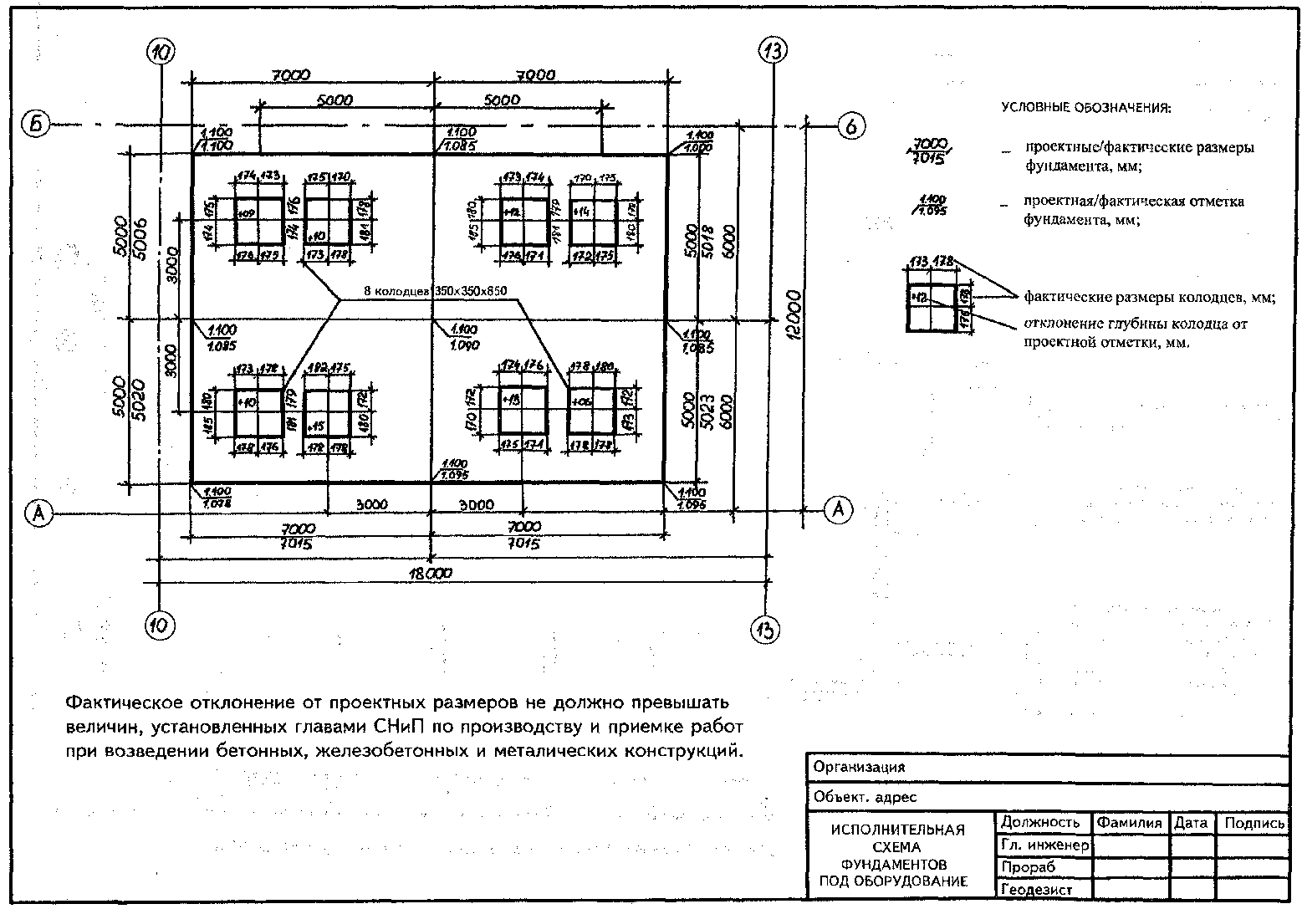

1. **Пример оформления акта испытания систем внутренней канализации и водостоков.**

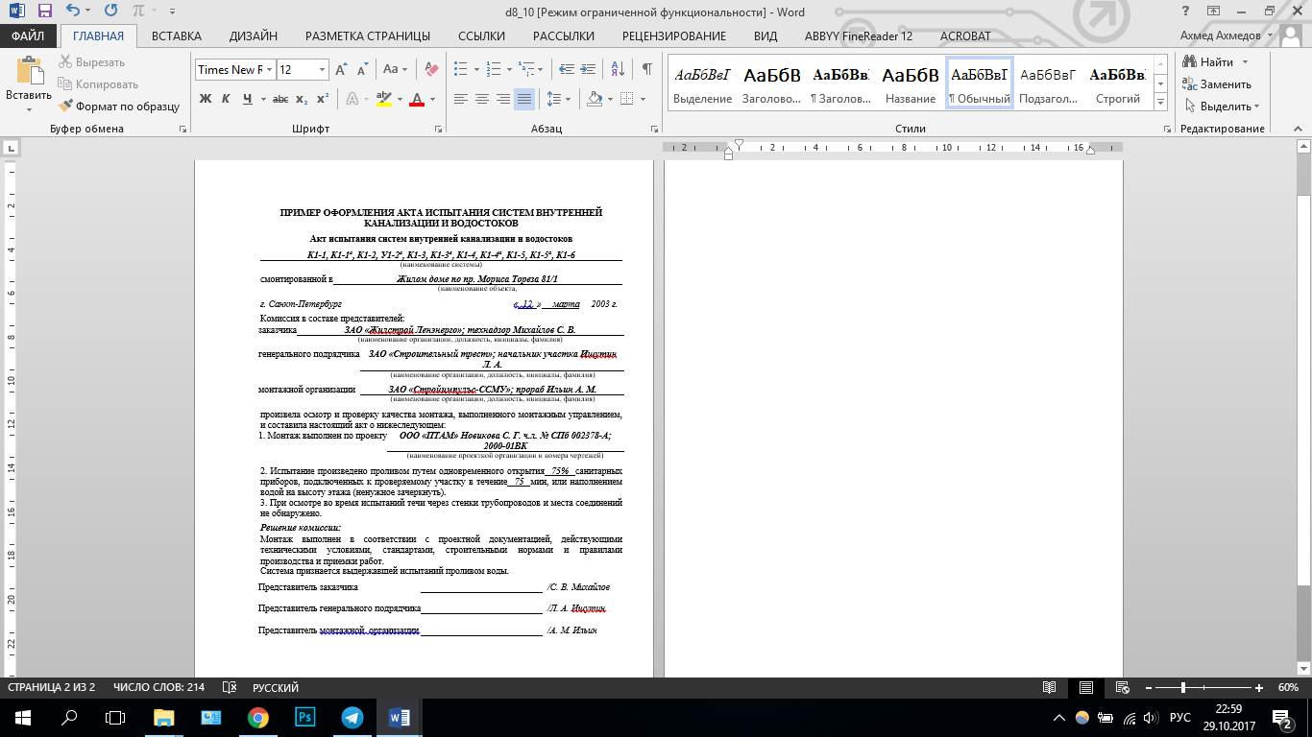

1. **АКТ приемки траншей, каналов, туннелей и блоков под монтаж кабелей.**

|  |  |  |
| --- | --- | --- |
|  |  |  |
| (Министерство) |  | (город) |
|  |  |  |
| (трест) |  | (заказчик) |
|  |  |  |
| (монтажное управление) |  | (объект) |
|  |  | 200 г. |
| (участок) |  |  |

## АКТ приемки траншей, каналов, туннелей и блоков под монтаж кабелей

Комиссия в составе:

|  |  |  |  |  |
| --- | --- | --- | --- | --- |
| представителя электромонтажной организации | | | |  |
|  | | | | |
| (должность, фамилия, имя, отчество) | | | | |
| представителя заказчика |  | | | |
|  | | | | |
| (должность, фамилия, имя, отчество) | | | | |
| представителя генподрядной организации | |  | | |
|  | | | | |
| (должность, фамилия, имя, отчество) | | | | |
| произвела осмотр и проверку выполненных | | |  | |
|  | | | (наименование генподрядной организации) | |

сооружений для прокладки кабелей.

|  |  |  |  |  |  |
| --- | --- | --- | --- | --- | --- |
| 1. К сдаче‑приемке предъявлены следующие объекты: | | | |  | |
|  | | | | | |
| (траншеи, каналы, туннели, блоки кабельной канализации) | | | | | |
| 2. Сооружения выполнены в соответствии с проектом, разработанным: | | | | |  |
|  | | | | | |
| (наименование организации, NN чертежей рабочей документации) | | | | | |
| 3. Отступления от проекта | |  | | | |
|  | | (перечислить) | | | |
| согласованы |  | | | | |
|  | (наименование проектной организации) | | | | |
| 4. Разбивка трассы траншеи (каналов, туннелей) | | |  | | |
|  | | | (выполнена, не выполнена) | | |

согласно проекту.

5. Ширина и глубина траншеи соответствует требованиям проекта и ПУЭ-98, постель выполнена из __________________толщиной слоя ______мм, пересечение дорог выполнено в

|  |  |  |  |
| --- | --- | --- | --- |
| трубах |  | на глубине ____мм, соединение и окраска труб |  |
|  | (материал) |  | (способ выполнения) |

Траншея подготовлена к прокладке кабеля.

6. Диаметр отверстий блоков и правильность стыкования блоков проверены, крышки на люках колодцев установлены.

|  |  |
| --- | --- |
| 7. Обрамление и перекрытия кабельных каналов выполнены |  |
|  | |

8. Дренаж выполнен по проекту.

|  |  |
| --- | --- |
| 9. Особые замечания |  |
|  | |

ЗАКЛЮЧЕНИЕ:

Объекты, перечисленные в п.1 настоящего акта, считать принятыми под монтаж кабелей.

*Приложение. Схема привязки наружных кабельных трасс по местности с указанием горизонтальных и вертикальных отметок трасс.*

|  |  |  |  |
| --- | --- | --- | --- |
| Представитель электромонтажной организации | | |  |
|  | | | (подпись) |
| Представитель заказчика |  | | |
|  | (подпись) | | |
| Представитель генподрядной организации | |  | |
|  | | (подпись) | |

1. **ПРОТОКОЛ прогрева кабелей на барабане перед прокладкой при низких температурах.**

Форма 16

|  |  |  |  |
| --- | --- | --- | --- |
| ____________________________________  *(Министерство)*  ____________________________________  *(трест)*  ____________________________________  *(монтажное управление)*  ____________________________________  *(участок)* |  | | ____________________________________  *(город)*  ____________________________________  *(заказчик)*  ____________________________________  *(объект)*  ________________________________200___г |
| **ПРОТОКОЛ ПРОГРЕВА КАБЕЛЕЙ НА БАРАБАНЕ ПЕРЕД ПРОКЛАДКОЙ ПРИ НИЗКИХ ТЕМПЕРАТУРАХ**   |  |  |  |  |  |  |  | | --- | --- | --- | --- | --- | --- | --- | | Номер барабана | Марка кабеля, напряжение, кВ, сечение, мм2 | Длина кабеля, м | Прогрев кабелей внутри обогреваемых помещений | | Прогрев кабелей электрическим током, А | | | температура в помещении, °С | продолжительность прогрева, ч | температура внешних витков кабеля при температуре наружного воздуха | | | -10°С | ниже -10°С | |  |  |  |  |  |  |  | | | | |
| **Прогрев произвел** ____________ ( **)**  *(подпись)* | | **Производитель работ** ________ ( **)**  *(подпись)* | |

1. **Средства рационализации составления исполнительных документов.**

Оптимизация ведения технической испол- нительной документации. Основная цель оптимизации – это качественное ведение документации при минимальных затратах времени и сил. Для того чтобы повысить эффективность управления строительным процессом и уменьшить трудоемкость ведения технической документации, можно применить автоматизированные методы, что особенно актуально при строительстве крупных объектов.

**Exsel.** Автоматизированный метод ведения исполнительной технической документации основан на электронно-вычислительной технике. Есть два способа улучшить работу с документацией и сократить на этом время – индивидуальное создание технической документации с помощью программы Exsel и использование готовых специально разработанных программ. С развитием электронно-вычислительной техники постоянно ведутся попытки автоматизировать заполнение исполнительной документации. То есть, специалист один раз вводит данные объ- екта, сведения о заказчике, ответственных лиц за строительство, после чего, в процессе работы, эти данные автоматически вносятся во все документы. На этом принципе основан способ создания и оформления документации с помощью программы Exsel. В нее закладывается база данных и создаются листы в файле: бланк акта, ведомость (в нее заносятся данные для заполнения разделов акта и даты). Лист «сертификаты» – он контролирует объем материалов, прошедших по каждому сертификату. Это табличный метод заполнения актов в программе Еxcel. Он удобен тем, что сразу ведётся их полный реестр: указаны уже составленные акты, отсюда видно каких ещё нет. Все заполняемые поля акта перед глазами - видно, что уже заполнено в нем, а что ещё нет. Пустая ячейка укажет на то, что не заполнено. Благодаря созданной базе данных можно пополнять перечень часто используемых материалов. Например, на объект завезли партию арматуры. Номер сертификата вносится в базу один раз, и при следующем заполнении просто выбирается из списка.

**Стройформ.** Для значительного сокращения времени ведения исполнительной технической документации, в настоящее время используются специально разработанные программы, позволяющие в электронном виде вести учет разреши- тельной документации, подготовку и исполнение технической документации. Сотрудниками российской компании «ИХТОС» предложен ряд программ для автоматизации строительства «Стройформ: Строительный контроль». Это разработка автоматически проводит экспертизу состояния исполнительной документации. Программа ведет поиск и предоставляет список ошибок, допущенных при ведении исполнительной документации, формирует способы их исправления. Большим достоинством программы является то, что к рабочим строительным документам привязываются исполнительные схемы и чертежи, акты испытаний и опробований, так же результаты экспертиз и обследований, технические условия и т.д. Так же программа позволяет добавить к документу их сканированные оригиналы и файлы, выполненные с помощью специальных вспомогательных средств, например, AutoCAD, Word-документы. Описанный выше метод автоматизации ведения исполнительной технической документации обеспечивает мониторинг ее состояния. Во-первых, программа обеспечивает непрерывный мониторинг ошибок уже на этапе ввода данных, работая со специальной базой данных. Делается это, чтобы спрогнозировать допустимые значения входных данных пользователя. Во-вторых, после этих данных программа создает оперативные отчеты, в которых можно найти не только сами ошибки, но и рекомендации по их исправлению.

**ПУСК-ДокСП.** В «ПУСК-ДокСП» легко также создавать свои документы, отслеживать их движение, хранить в архиве, использовать для других проектов и видов деятельности различной направленности. Данная разработка является аналогом вышеупомянутой программы «Стройформ». Иллюстрация с охватом документации, с которой она удобно позволяет работать, представлена ниже (рис. 1).

Таким образом, «ПУСК-ДокСП» является помощником при работе с полным перечнем документов, необходимым для строительства и сдачи объектов в эксплуатацию.

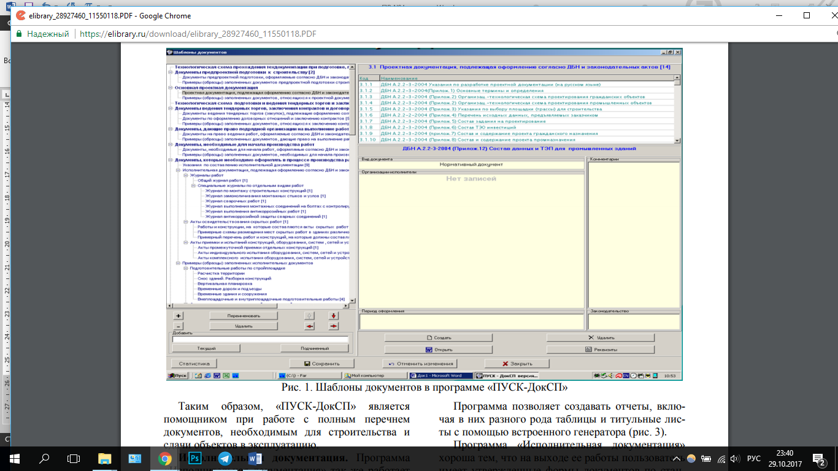

Рис. 1. Шаблоны документов в программе «ПУСК-ДокСП»

**СПИСОК ИСПОЛЬЗОВАННОЙ ЛИТЕРАТУРЫ**

1. Справочное пособие: Исполнительная техническая документация при строительстве зданий и сооружений
2. РД-11-02-2006 Требования к составу и порядку ведения исполнительной документации
3. Перечень исполнительной документации, необходимый для проведения органом государственного строительного надзора итоговой проверки и для последующего хранения такой документации у балансодержателя объекта капитального строительства
4. Официальные термины и определения в строительстве
5. "Градостроительный кодекс Российской Федерации" от 29.12.2004 N 190-ФЗ (ред. от 29.07.2017) (с изм. и доп., вступ. в силу с 30.09.2017)
6. Пособие для работников Госархстройнадзора по осуществлению контроля за качеством строительно-монтажных работ
7. [ПРИКАЗ МРР РФ от 30 декабря 2009 г. n 624 "Об утверждении перечня видов работ,](http://sevak-world.web-box.ru/program/file-archive/documents/prikaz-mrr-rf-ot-30) [которые оказывают влияние на безопасность объектов капитального строительства"](http://sevak-world.web-box.ru/program/file-archive/documents/prikaz-mrr-rf-ot-30)
8. РД-11-03-2006 Порядок формирования и ведения дел при осуществлении государственного строительного надзора
9. РД-11-04-2006 Порядок проведения проверок при осуществлении государственного строительного надзора и выдачи заключений о соответствии построенных, реконструированных, отремонтированных объектов капитального строительства требованиям технических регламентов (норм и правил), иных нормативных правовых актов и проектной документации
10. РД-11-05-2007 Порядок ведения общего и (или) специального журнала учета выполнения работ при строительстве, реконструкции, капитальном ремонте объектов капитального строительства